Cursus Lariks Bonsai voor beginners
Najaar (27 november 2021)
Samen stileren we lariksboompjes van Nederlandse bodem tot bonsai.
Na deze workshop:
- Weet je wat een bonsai is;
- Ken je verschillende stijlen in bonsai;
- Heb je kennis gemaakt met verschillende technieken om bonsai te creëren;
- Weet je hoe je een boom moet bedraden om het tot een bonsai te vormen;
- Weet je hoe je een bonsai moet verzorgen (watergeven, mesten en snoei);
- Ga je naar huis met een bonsai.
De workshop beginnen we met een deel theorie. We vertellen over bonsai en we bespreken een aantal voorbeelden. Daarna ga je zelf onder begeleiding aan de slag, het vormen van een bonsai door hem te bedraden.
Het startmateriaal bestaat uit larix(en) in een trainingsschaal. *
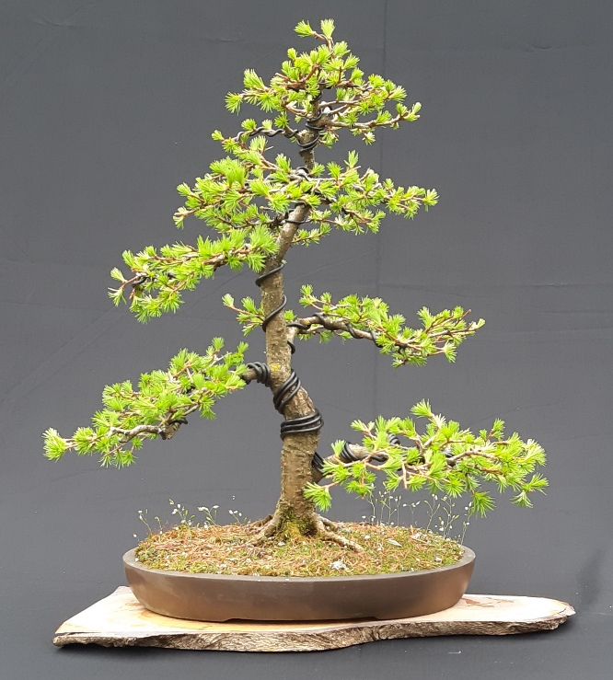
Het najaar is de juiste tijd om de takken te selecteren, te snoeien en te vormen met draad.
De workshop is op 27 november van 12:30 tot 15:30 in het verenigingsgebouw van ATV Utrecht Zuid, Oude Leisbosweg 15, Utrecht (navigatie: Olympus),
De duur van de workshop is circa 3 uur.
De kosten van de najaar-cursus bedragen 90,-euro. Voor dit bedrag heb je een Larix bonsai, het draad en kun je gebruikmaken van bonsaischaren en -tangen. Na cursus kun je altijd bij ons terecht voor vragen en advies.
*) Het weekend na deze workshop is het mogelijk om kosteloos deel te nemen aan een bezoek aan Bonsai kwekerij HoKa-en, voor de aanschaf van een passende bonsai-schaal ten behoeven van de vervolgworkshop.

Voorjaar (maart 2022)
In het voorjaar gaan we samen met jou je larix bonsai in een bonsai-pot plaatsen.
Na deze workshop:
- Kun je een bonsai verpotten en weet je wanneer je moet verpotten;
- Heb je kennis van grondsoorten;
- Kun je wortelsnoei toepassen bij bonsai;
- Weet je een voorkant van een bonsai te bepalen;
- Kun je esthetische keuze maken tijdens het verpotten.
Verpotten is belangrijk voor de vitaliteit van de bonsai. Maar verpotten heeft ook andere doelen; het is de basis voor de bonsai-kunst.
We de regels uit voor de plaatsing van je bonsai in een de pot. We leggen je uit waar je op moet letten bij het kiezen van de juiste voorkant. Ook helpen we je met de snoei van de wortels en het uitkammen van de kluit. De gezondheid van de boom zit namelijk in de kluit.
De 2e workshop is in maart (tijdstip nog nader te bepalen), de locatie Utrecht Lunetten en duurt ongeveer 2 uur.
De voorjaarscursus verpotten van je bonsai kost 30,- euro.
Voor dit bedrag heb Japanse bonsai grond, gebruik van draad en gereedschap en kun je altijd bij ons terecht voor vragen. De pot dien je vooraf zelf aan te schaffen en mee te nemen naar de workshop.
Meer info:
Michel: 06 44763536; mvdhoeven@gmail.com
Rolf: 06 42160087; rolf.hetterschijt@ziggo.nl
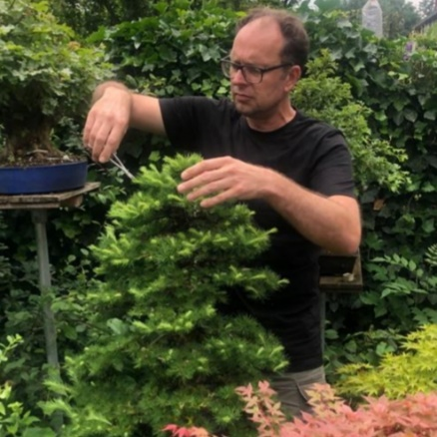
Michel van den Hoeven en Rolf Hetterschijt zijn gepassioneerde bonsaikwekers. Wij werken met bomen uit Nederlandse bossen zoals dennen, lariks, beuken, taxus. Dit materiaal is door ons op een vergunning uitgegraven en opgekweekt in volle grond.
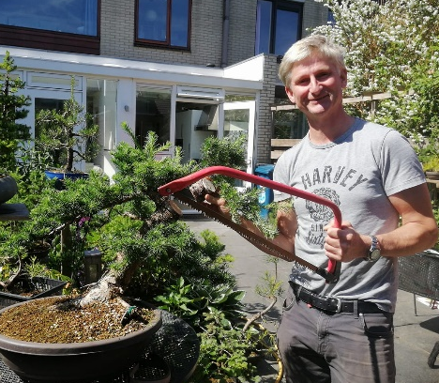
We delen graag onze kennis over aan mensen die interesse hebben in bonsai kweken. Daarom organiseren we een najaar en voorjaarcursus bonsai vormen.

Twee vrienden die gek zijn van bonsai.

